Отчёт по лабораторной работе 13
Настройка NFS
Метвалли Ахмед Фарг Набеех
Содержание

1 Цель работы
Приобретение навыков настройки сервера NFS для удалённого доступа к ресурсам.

2 Выполнение

2.1 Настройка сервера NFSv4

2.1.1 Установка и подготовка экспортируемого каталога
- На сервере установлен пакет nfs-utils.
- 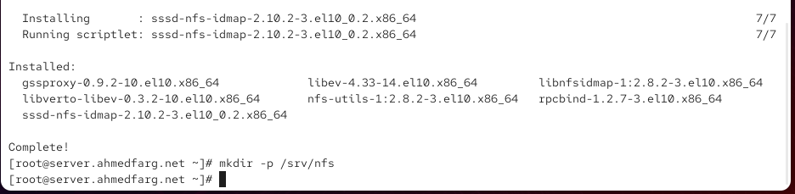
- Рис. 1: Установка nfs-utils
- Создан каталог /srv/nfs, предназначенный для экспорта через NFS.

2.1.2 Конфигурация доступа
- В файле /etc/exports указан экспортируемый каталог с доступом только на чтение для всех клиентов сети:
- 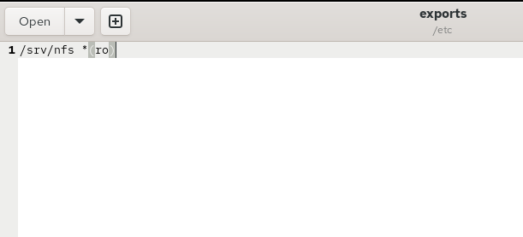
- Рис. 2: Содержимое /etc/exports
- Для каталога задан SELinux-контекст, позволяющий использовать его в качестве NFS-ресурса, и применены изменения.
- Запущен сервис NFS и добавлен в автозагрузку. Добавлены необходимые правила в межсетевой экран.
- 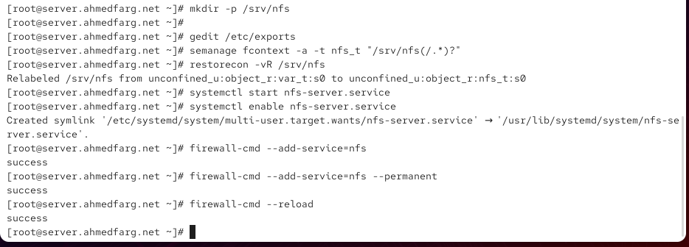
- Рис. 3: Запуск сервиса NFS и настройка firewall

2.2 Проверка работы с клиента
- На клиентской машине установлено программное обеспечение nfs-utils.
- Выполнена попытка просмотра экспортируемых ресурсов сервера. При включённом firewall команда выдала ошибку — клиент не мог получить ответ.
- После остановки сервиса межсетевого экрана на сервере доступ к удалённому ресурсу стал возможен — клиент увидел экспортируемый каталог.
- 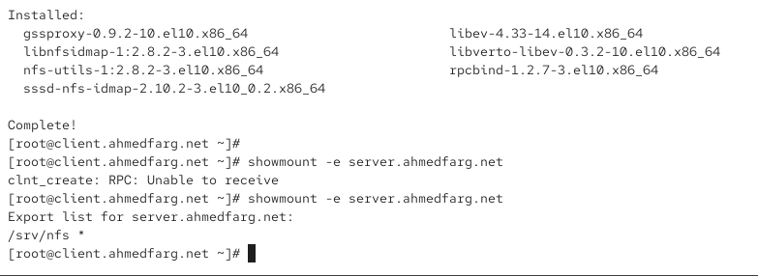
- Рис. 4: Успешное подключение после отключения firewall

2.3 Корректная настройка firewall
- Сервис межсетевого экрана снова запущен.
- Определены службы, использующиеся при удалённом монтировании (rpc-bind и mountd). Они добавлены в правила межсетевого экрана.
- 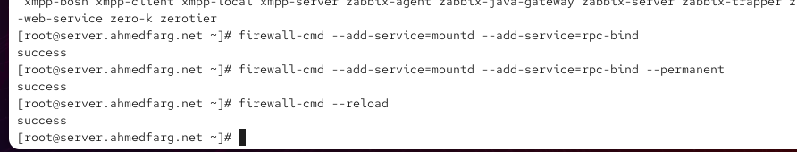
- Рис. 5: Добавление mountd и rpc-bind в firewall
- Клиент ещё раз проверил доступность ресурса. Список экспортируемых директорий был успешно получен, что подтверждает корректную работу NFS-сервера при настроенном firewall.
- 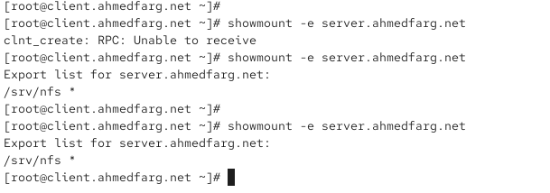
- Рис. 6: Успешное подключение при корректных правилах firewall

2.4 Монтирование NFS на клиенте
- На клиенте создан каталог для монтирования NFS-ресурса, затем выполнено подключение удалённого каталога /srv/nfs с сервера.
- 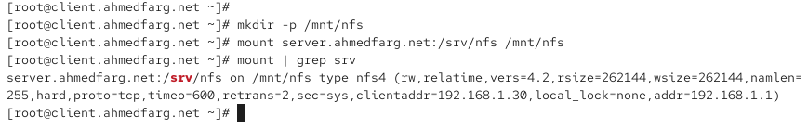
- Рис. 7: Монтирование каталога /srv/nfs на клиенте
- После выполнения команды mount видно, что каталог /mnt/nfs смонтирован как сетевой ресурс типа nfs4.
Из вывода видно параметры подключения: используется NFS версии 4, обмен данными осуществляется по TCP, определены таймауты, а также IP-адрес клиента и сервера.
- В конец файла /etc/fstab на клиенте добавлена строка автоматического монтирования:
- 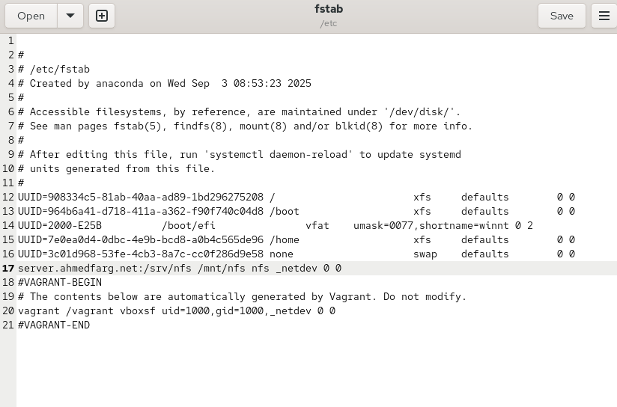
- Рис. 8: Запись в /etc/fstab для автоматического монтирования
- Пояснение синтаксиса записи:
- Поле | - Описание
- server.user.net:/srv/nfs | - удалённый ресурс на NFS-сервере
- /mnt/nfs | - точка монтирования на клиенте
- nfs | - используемая файловая система
- _netdev | - указывает на необходимость ожидания сети перед монтированием
- 0 0 | - отключение проверки dump и fsck для этого ресурса
- Проверка автоматического монтирования с помощью systemd:
- 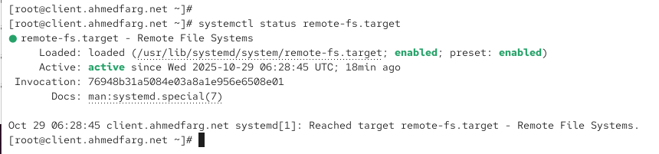
- Рис. 9: Проверка удалённых файловых систем
- Статус active подтверждает, что механизм автоматического подключения удалённых файловых систем работает.
- После перезагрузки системы удалённый NFS-ресурс подключается автоматически, что подтверждено повторной проверкой.
- 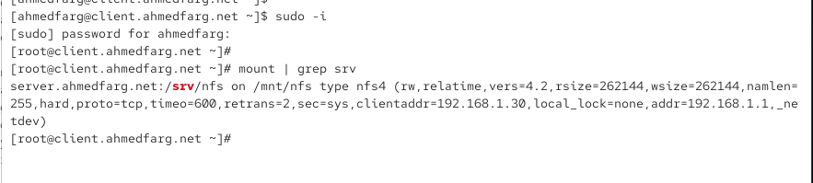
- Рис. 10: Каталог смонтирован после перезагрузки

2.5 Подключение каталогов к дереву NFS на сервере
- На сервере создан каталог /srv/nfs/www, который будет частью экспортируемого NFS-дерева.
- В каталог /srv/nfs/www подмонтирован каталог веб-сервера /var/www:
- На клиенте в /mnt/nfs появился каталог www, что подтверждает корректное включение дополнительного каталога в NFS-дерево.
- В файл /etc/exports на сервере добавлен экспорт нового каталога:
- 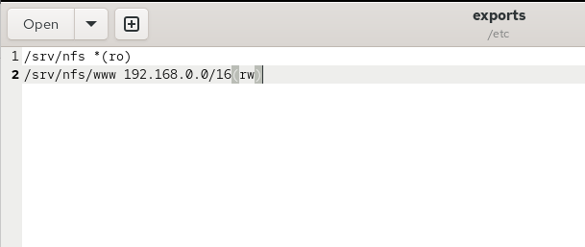
- Рис. 11: /etc/exports с экспортом веб-каталога
- Все экспортируемые каталоги перечитаны командой exportfs -r.
- В /etc/fstab добавлена запись bind-монтирования для автоматического подключения веб-каталога при загрузке сервера:
- 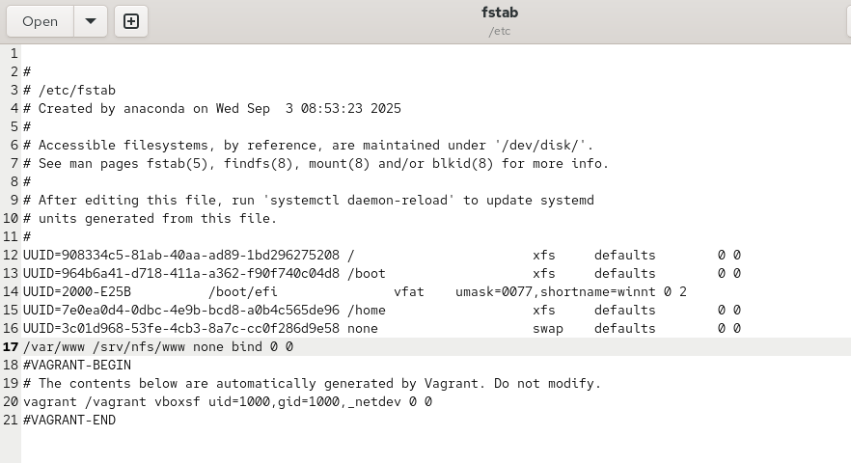
- Рис. 12: Запись bind-монтирования в /etc/fstab
- После повторного экспорта клиент вновь проверяет содержимое /mnt/nfs и видит каталог www, что подтверждает успешное подключение.
- 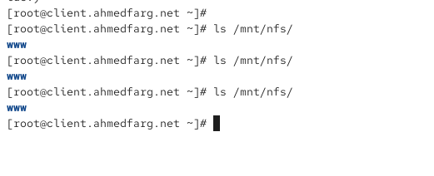
- Рис. 13: Проверка на клиенте

2.6 Подключение каталогов для работы пользователей
- На сервере в домашнем каталоге пользователя создан каталог common с правами доступа только для владельца. Внутри создан файл user@server.txt.
- 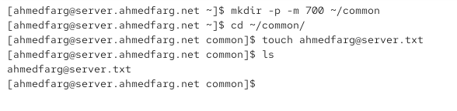
- Рис. 14: Создание каталога common и файла
- Создан каталог /srv/nfs/home/user, который будет экспортироваться по сети.
- Каталог пользователя common подключён в дерево NFS с помощью bind-монтирования.
- 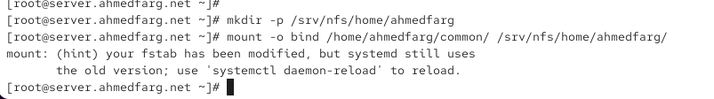
- Рис. 15: Bind-монтирование каталога пользователя
- Каталог имеет права доступа 700, что означает:
  - чтение, запись и исполнение доступны только владельцу;
  - доступ запрещён для группы и всех остальных пользователей.
- В файл /etc/exports добавлена запись, разрешающая доступ к каталогу пользователя из сети.
- 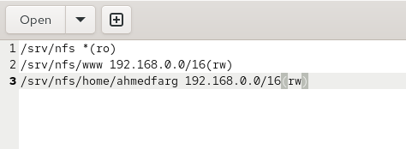
- Рис. 16: /etc/exports с экспортом домашнего каталога пользователя
- Запись обеспечивает экспорт каталога /srv/nfs/home/user в подсеть 192.168.0.0/16 с правами на чтение и запись.
- В /etc/fstab добавлено bind-монтирование, чтобы каталог подключался автоматически при загрузке сервера.
- 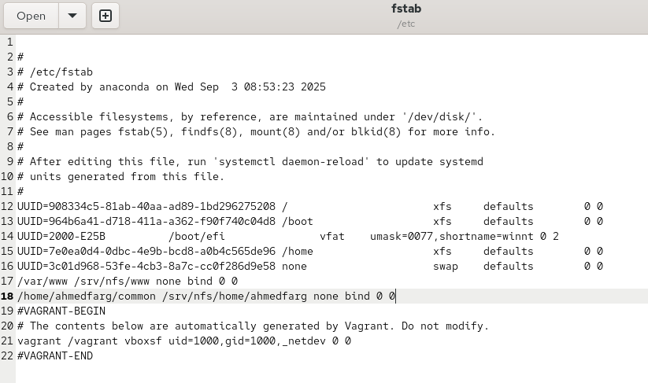
- Рис. 17: Запись bind-монтирования в /etc/fstab
- Каталоги экспортированы повторно.
- На клиенте в каталоге /mnt/nfs появился каталог пользователя, содержащий файл, созданный на сервере.
- На клиенте пользователь создал файл user@client.txt в каталоге /mnt/nfs/home/user.
Права доступа позволяют владельцу изменять содержимое каталога с клиента.
- 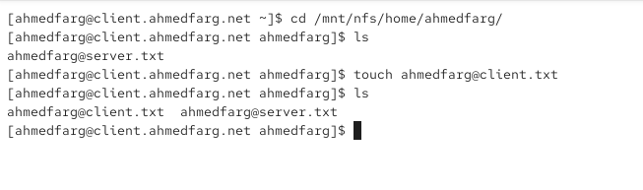
- Рис. 18: Создание файла на клиенте
- На сервере в каталоге пользователя появились оба файла (user@server.txt и user@client.txt), что подтверждает синхронизацию через NFS.
- 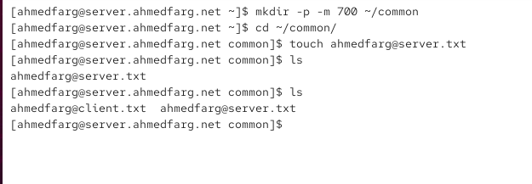
- Рис. 19: Файлы видны на сервере после изменений с клиента

2.7 Внесение изменений в настройки окружения виртуальных машин
- В каталоге /vagrant/provision/server/ создан каталог nfs/etc, в него скопированы конфигурационные файлы NFS.
- Создан и заполнен исполняемый файл nfs.sh, предназначенный для автоматизации настроек NFS-сервера.
- 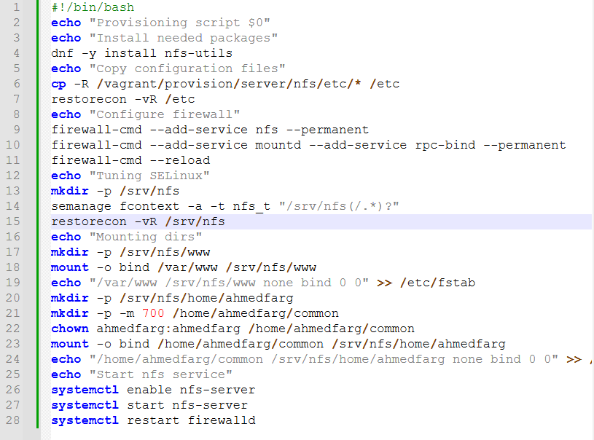
- Рис. 20: Содержимое nfs.sh на сервере
- Аналогичный скрипт создан на клиенте.
- 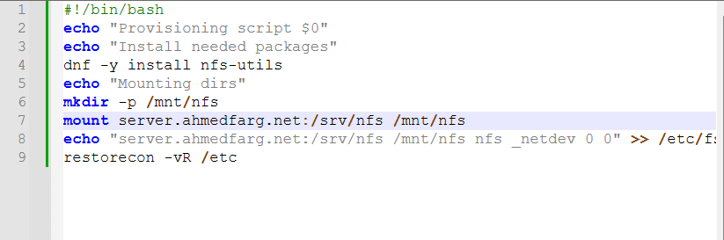
- Рис. 21: Содержимое скрипта клиента

3 Заключение
Сервер NFS был установлен, настроен и проверен. Экспортированы каталоги для общего доступа, произведено монтирование на клиенте, настроено автоматическое подключение через /etc/fstab, а также добавлены необходимые правила SELinux и брандмауэра. Дополнительно автоматизирован процесс настройки с помощью скриптов.

4 Контрольные вопросы
- Как называется файл конфигурации, содержащий общие ресурсы NFS?
Файл конфигурации экспорта ресурсов называется /etc/exports.
В нём указываются каталоги, доступ к которым предоставляется клиентам по сети.
- Какие порты должны быть открыты в брандмауэре, чтобы обеспечить полный доступ к серверу NFS?
Для корректной работы NFS необходимо разрешить следующие службы и порты:
  - nfs — работа основного NFS-сервиса;
  - rpc-bind — порт 111 TCP/UDP (служба RPC);
  - mountd — порт демона монтирования.
- Какую опцию следует использовать в /etc/fstab, чтобы убедиться, что общие ресурсы NFS могут быть установлены автоматически при перезагрузке?
Используется параметр _netdev.
Он указывает системе, что файловая система находится в сети, и её монтирование нужно выполнять только после установки сетевого соединения.

